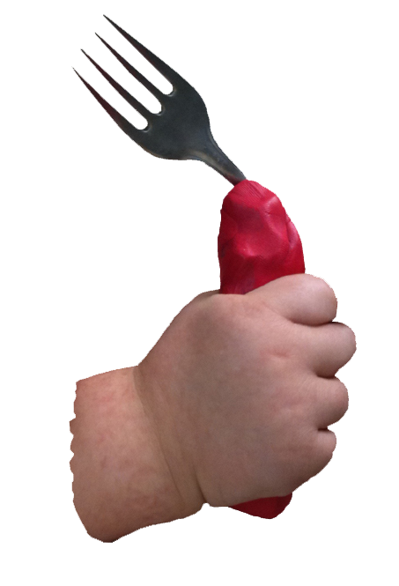

Cubierto adaptado individualizado con pasta de hornear.

 | Cubierto adaptado individualizado con pasta de hornear
Breve descripción | Cubierto engrosado o doblado individualmente teniendo en cuenta las necesidades motoras y físicas de cada usuario.
Para quién se hizo y con qué objeto | Este cubierto se elaboró para personas con Parálisis cerebral y discapacidad intelectual. De esta manera se obtienen de una forma económica y personalizada cubiertos adaptados que favorecen su autonomía teniendo en cuenta sus características particulares.
Materiales y modo de funcionamiento | Los materiales necesarios son:  - Cubiertos.  - Tenazas.  - Pasta de hornear .
Proceso de elaboración | - Moldear la pasta.  - Cortar o doblar el cubierto si fuera necesario.  - Colocar la pasta en el cubierto y darle forma alargada redondeada.  - Colocar en la mano del usuario durante unos minutos para darle forma personalziada según sus características.  - Hornear.
Autores y datos de contacto | Apellidos: Sánchez, Del Pozo, Prieto, Martin  Nombre: Clara, Diego, Marta, Almudena  Dirección: ASPRONA VALLADOLID Fernández Ladreda nº1 parcela 15  Código Postal : 47008  Ciudad: VALLADOLID  País: ESPAÑA  Teléfono: 9833475646  Fax: 983475608  Correo electrónico : terapiaocupacional@asprona-valladolid.es

Galería de imágenes

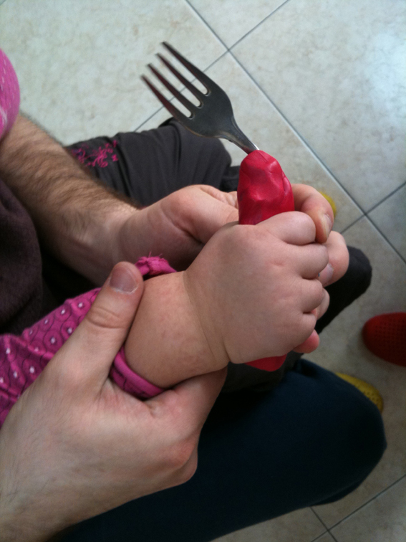
Imagen en detalle del agarre de un tenedor adaptado con la pasta de hornear.

